AKTUELLES AUS DER SCHULE
Am 13. September 2021 startete die Schulkooperation mit drei Klassen in das neue Schuljahr 2021/22.
In Mühlheim unterrichten Frau Glechner-Unfried und Frau Seifried die Kinder der 1. und 2. Schulstufe.
Die zwei Klassen der VS Kirchdorf werden von Frau Ehgartner, Frau Pröll und Frau Schachinger betreut. Alle Religionsstunden übernimmt Frau Treiblmayr.

Die Lehrerinnen stellen sich vor:
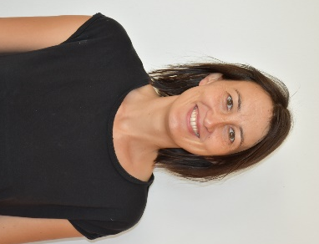
Ich bin Melanie Glechner-Unfried und wohne mit meinem Mann und unseren 2 Kindern in St. Georgen bei Obernberg. Seit dem Schuljahr 2019/2020 unterrichte ich an der VS Kirchdorf bzw. VS Mühlheim. Meine Ausbildung zur Volksschullehrerin habe ich an der Pädagogischen Hochschule in Linz absolviert.

Melanie Glechner-Unfried
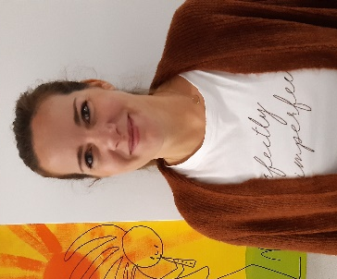
Mein Name ist Melanie Ehgartner, ich bin 41 Jahre alt, verheiratet und habe 3 Kinder im Alter von 13, 7 und fast 2 Jahren. Seit nunmehr schon 18 Jahren bin ich als Volksschullehrerin tätig, erst in der Stadt Salzburg, später im Bezirk Braunau und seit heuer in Kirchdorf und Mühlheim. Besonders gerne bastle und zeichne ich mit den Schülern. In meiner Freizeit bin ich mit meiner Familie im Freien unterwegs, wir wandern viel, gehen Rad fahren, Schwimmen und Schifahren.
Melanie Ehgartner
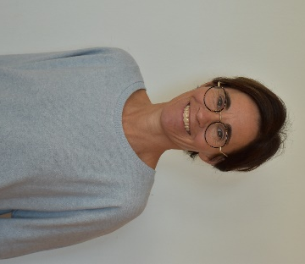
Mein Name ist Doris Seifried und ich wohne mit meiner Familie in Altheim.
Meine 2 Kinder sind 14 und 10 Jahre alt.
Seit 7 Jahren bin ich an der VS Kirchdorf/Mühlheim tätig.
Zurzeit darf ich die 2. Schulstufe und für ein paar Stunden auch die 1. Schulstufe in Mühlheim unterrichten.
Doris Seifried

Mein Name ist Klaudia Schachinger, komme aus Weilbach und bin derzeit mit großer Freude Klassenlehrerin der 4. Klasse. Viele Gemeindebürger aus Kirchdorf kennen mich, da ich seit dem Schuljahr 2005/06 an der Volksschule unterrichte.
Klaudia Schachinger
Ich heiße Maria Treiblmayr und wohne mit meiner Familie in Simetsham. Ich unterrichte Religion in Kirchdorf, Mühlheim und St. Georgen. Wichtig ist mir, dass Glaube eine positive Kraft im Leben sein kann, aber auch die Weitergabe von Glaubenswissen und Werteerziehung.
Maria Treiblmayr
Mein Name ist Sylvia Pröll und seit 1984 bin ich eine begeisterte Lehrerin.Mit meiner Familie wohne ich in Suben. Unsere beiden Kinder sind bereits erwachsen. Seit der Pensionierung meiner geschätzten Vorgängerin Magda Gradinger habe ich die große Ehre, die Schulkooperation VS Kirchdorf/ VS Mühlheim zu leiten.
Direktorin Sylvia Pröll

